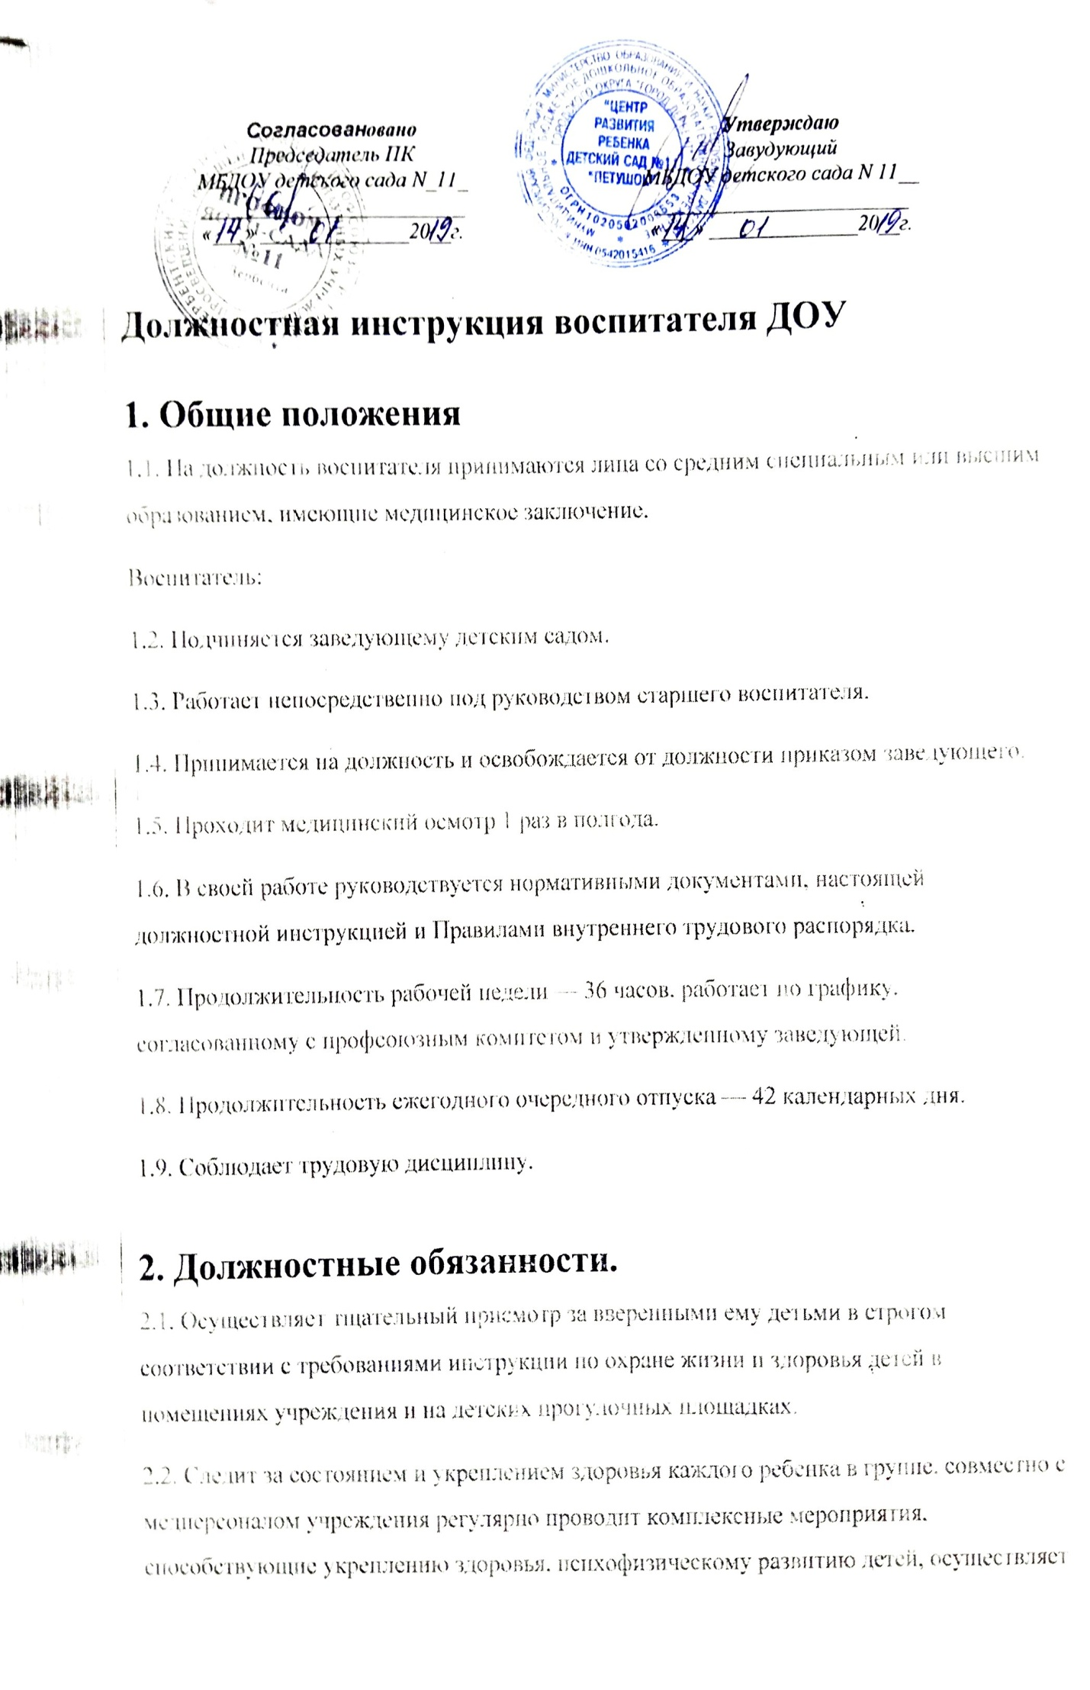
гигиенический уход за детьми раннего возраста. Особое внимание уделяет детям, пришедшим в детский сад после болезни.
2.3. Планирует и осуществляет воспитательно-образовательную работу в соответствии с программой в тесном контакте с другими воспитателями и специалистами учреждения. Тщательно готовится к проведению занятий.
2.4. Изучает индивидуальные способности, склонности и интересы детей. Умело использует результаты изучения в своей педагогической деятельности с целью развития каждого ребенка. На основании изучения индивидуальных особенностей детей, рекомендаций психолога проводит коррекционно-развивающую работу со своими воспитанниками.
2.5. Обеспечивает строгое выполнение установленного режима дня и сетки занятий.
2.6. Осуществляет наблюдение за поведением детей в период адаптации, помогает им; в группах раннего возраста ведет дневник наблюдений.
2.7. Регулярно информирует руководителя учреждения и старшую медсестру об изменениях в состоянии здоровья детей. Сообщает старшей медсестре об отсутствующих детях, выясняет причину их отсутствия, ведет табель учета посещаемости.
2.8. Ведет работу с родителями по вопросам воспитания детей в семье, привлекает их к активному сотрудничеству с детским садом. Активно работает с родительским комитетом и отдельными родителями, обеспечивая создание необходимых условий в помещениях группы и на участке для успешной реализации воспитательно-образовательной программы.
2.9. С уважением и заботой относится к каждому ребенку в своей группе, проявляет выдержку и педагогический такт в общении с детьми и их родителями.
2.10. Совместно с музыкальным руководителем и инструктором по физической культуре готовит праздники, организует досуг детей.
2.11. Заменяет заболевшего воспитателя-сменщика в течение болезни.
2.12. Проходит медицинский осмотр строго по графику.
2.13. Выполняет требование руководителя, старшей медсестры, старшего воспитателя, связанные с педагогической работой и охраной жизни и здоровья детей.
2.14. Своевременно и четко ведет документацию воспитателя.
2.15. Систематически повышает профессиональную квалификацию и педагогический уровень на курсах, семинарах, открытых просмотрах.
2.16. На участке совместно с детьми ведет работу по благоустройству согласно программе своей возрастной группы.
2.17. Участвует в педсоветах учреждений, методических объединениях в районе, округе, организует смотры-конкурсы и выставки детских работ к дням открытых дверей, проводит родительские собрания, участвует в праздниках.
2.18. Строго выполняет трудовую дисциплину и правила трудового распорядка.
2.19. Обеспечивает санитарно-гигиенический режим в группе.
2.20. При передаче смены в конце рабочего дня оставляет в группе образцовый порядок.
2.21. Бережно использует имущество учреждения, методическую литературу, пособия.
2.22. Смену воспитатель сдает лично второму воспитателю, детей передает по списку.

3. Воспитатель должен знать
3.1. Конвенцию о правах ребенка.
3.2. Основные государственные законы.
3.3. Устав учреждения, Правила внутреннего трудового распорядка, Инструкции по охране жизни и здоровья детей, санитарно-гигиенические нормы.
3.4. Педагогику, психологию, возрастную физиологию и гигиену.
3.5. Основы доврачебной медицинской помощи.
3.6. Теорию и методику воспитательной работы.
3.7. Правила и нормы охраны труда, техники безопасности и противопожарной защиты.
3.8. Порядок действий в экстремальных ситуациях, угрожающих жизни и здоровью детей.

4. Права
Имеет права, предусмотренные Трудовым кодексом РФ, Законом РФ «Об образовании», региональными законами, а также Уставом учреждения и Правилами внутреннего трудового распорядка.

5. Ответственность
5.1. Несет персональную ответственность за жизнь и здоровье детей во время их пребывания в учреждении.
5.2. Несет ответственность за выполнение всех обязанностей, возложенных настоящей инструкцией.
